Horgászati tilalom a Csánigi-bányatavon!
Ezúton tájékoztatjuk a horgásztársakat, hogy 2020. július 26-án (vasárnap) 06.00 órától 14.00 óráig a Csánigi-bányatavon horgászverseny miatt általános tilalom lesz a versenyre nem nevezett horgászoknak.
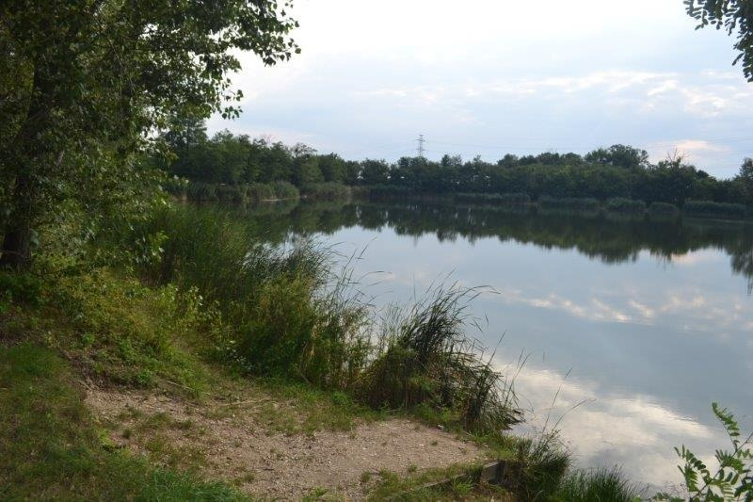
Köszönjük megértésüket!
Sporthorgász Egyesületek Vas Megyei Szövetsége

